**Especificación de requisitos de software**

Proyecto: Sistema web para la gestión de asistencia de los aprendices a sus clases.

#### “MISSINGS”

# Contenido

CONTENIDO 3

1. -OBJETIVO GENERAL 5
   1. -Objetivos específicos 5
   2. -Planteamiento del problema 5
   3. Metodología y procesos de desarrollo de software 6
   4. -Alcance el proyecto 6
   5. -Marco teórico 7
   6. Solución 8
   7. Personal involucrado 9
   8. Acrónimos y abreviaturas 10
   9. Referencias 10
2. DESARROLLO TÉCNICO 10
   1. Técnicas de recolección de información 10
   2. Requerimientos funcionales-No funcionales 16
   3. Herramientas tecnológicas 23

Diagrama Casos de Uso 24

* 1. Restricciones 34

# Objetivo General

**Garantizar a todos los aprendices e instructores condiciones para la asistencia, permanencia y finalización en la formación, a través de un sistema innovador.**

## Objetivos específicos

1. Crear un sistema de asistencia innovador que aporte en los espacios curriculares de los aprendices.
2. Brindar un apoyo a los instructores en cuanto a asistencia de los aprendices a sus respectivas clases.
3. Aplicar el sistema de asistencia como prueba piloto en las clases de los instructores.
4. Analizar el sistema de asistencia innovador con el fin de buscar mecanismos que se ajusten a las necesidades de los aprendices e instructores y así mismo llevar mejor control minimizar errores.

## Planteamiento del problema

Técnicas de asistencias no efectivas, que generan pérdida de tiempo, carga laboral para el instructor en la toma de asistencia de los aprendices en clases tradicionales.

## Metodología y procesos de desarrollo de software

De acuerdo con los requisitos de la empresa y el análisis realizado, se determina que se utilizará el método Scrum. Scrum es un proceso en el que se aplican regularmente un conjunto de buenas prácticas para colaborar en forma de equipo y obtener los mejores resultados del proyecto. Estas prácticas se apoyan entre sí y su elección surge del estudio de métodos eficientes de trabajo en equipo.

## Alcance el proyecto

Facilitar al aprendiz e instructor herramientas innovadoras que fortalezcan un adecuado proceso en la toma de asistencia.

Missings proporciona una efectiva toma de asistencia con base a la inasistencia para garantizar que sea más rápida, eficaz y sin errores ni fallas a la hora de tomar la asistencia.

Aprovechamiento del tiempo a través de un buen sistema de asistencia, minimizando carga laboral de los instructores.

## Marco teórico

El objetivo es desarrollar software que se pueda utilizar como una herramienta útil para gestionar el curso o la asistencia al curso. La aplicación de la tecnología de recopilación de información se llevará a cabo durante dos días y se analizarán en una semana. Es necesario considerar que en todo desarrollo de software es muy importante definir métodos. Esto permite a los desarrolladores seguir las especificaciones en todas las etapas del desarrollo del sistema (desde los requisitos iniciales hasta las pruebas finales), manteniendo así el software consistente y formal.

En el desarrollo de cualquier proyecto o la gestión de soporte en cualquier área del sistema de información (ya sea soporte interno o cliente), necesitamos utilizar las herramientas adecuadas que nos permitan gestionar el soporte anterior, de manera de monitorear la procesar, realizar tareas de control o reportar incidencias.

#### Sistema web de gestión de asistencias a un curso.

Con las herramientas necesarias para brindar apoyo a los docentes y mejorar la calidad del aprendizaje, ayuda a acortar el tiempo asignado a las llamadas frecuentes y evitar errores

## Solución

El software debe diseñarse, desarrollarse, probarse e implementarse para que los usuarios puedan obtener ayuda o registrarse fácilmente, y también puedan ver la ayuda que brindan y las fallas encontradas, proporcionando así espacio para actividades sin perder tiempo. Haga cosas básicas para participar. Por tanto, permitirá un control óptimo de la llamada a la lista.

## Personal involucrado

|  |  |
| --- | --- |
| **Nombre** | Omar Daniel Sanabria Sánchez |
| **Rol** | Analista, diseñador y programador |
| **Categoría Profesional** | ADSI |
| **Responsabilidad** | Análisis de información, diseño y programación |
| **Información de contacto** | odsanabria0@misena.edu.co |

|  |  |
| --- | --- |
| **Nombre** | Leidy Stefannia Rodríguez Correa |
| **Rol** | Analista, diseñador y programador |
| **Categoría Profesional** | ADSI |
| **Responsabilidad** | Análisis de información, diseño y programación |
| **Información de contacto** | lecorrea181@misena.edu.co |

|  |  |
| --- | --- |
| **Nombre** | Miguel Ángel Narváez Orozco |
| **Rol** | Analista, diseñador y programador |
| **Categoría Profesional** | ADSI |
| **Responsabilidad** | Análisis de información, diseño y programación |
| **Información de contacto** | manarvaez740@misena.edu.co |

|  |  |
| --- | --- |
| **Nombre** | Michael Javier Arias Diaz |
| **Rol** | Analista, diseñador y programador |
| **Categoría Profesional** | ADSI |
| **Responsabilidad** | Análisis de información, diseño y programación |
| **Información de contacto** | [Mjarias907@misena.edu.co](mailto:Mjarias907@misena.edu.co) |

* 1. **Acrónimos y abreviaturas**

|  |  |
| --- | --- |
| ***Nombre*** | ***Descripción*** |
| **Usuario** | Persona que usará el sistema para gestionar procesos |
| **SIS-I** | Sistema de Información Web para la Gestión de Procesos Administrativos y Académicos |
| **ERS** | Especificación de Requisitos Software |
| **RF** | Requerimiento Funcional |
| **RNF** | Requerimiento No Funcional |
| **FTP** | Protocolo de Transferencia de Archivos |
| **Moodle** | Aula Virtual |

* 1. **Referencias**

|  |  |
| --- | --- |
| **Título del Documento** | **Referencia** |
| Standard IEEE 830 - 1998 | IEEE |

1. **Desarrollo Técnico**
   1. **Técnicas de recolección de información**

Para el levantamiento de requerimientos se utilizaron las siguientes 2 técnicas de recolección

* Encuestas
* Entrevista

**ENCUESTA APRENDICES**

A continuación, información mediante los aprendices para mejoramiento de nuestro proyecto basado en el sistema de asistencia

1. ¿Conoce el concepto de lo que es un software de asistencia?

* Si
* No

1. ¿Le gustaría el software de asistencia tuviese un diseño personalizable?

* Si
* No

1. ¿Le gustaría que la plataforma le llegue la notificación por?

* Correo Electrónico
* Llamada telefónica.

1. ¿En algunos espacios que has tenido, hay una

* Si
* No

1. ¿Le gustaría un sistema más ágil para el de monitoreo de asistencia?

* Si
* No

1. ¿Cree que se perderá menos tiempo con el proceso de inasistencias al implementar esta plataforma?

* Si
* No

1. ¿Si la plataforma ya estuviera culminada al 100% optaría por esta? Reemplazando el proceso convencional

* Si
* No

1. ¿Le gustaría que los procesos académicos (Asistencia, Notas, Llamados de atención) funcionaran en una plataforma similar?

* Si
* No

1. ¿Le gustaría que el software de asistencia no tuviese anuncios?

* Si
* No

1. ¿Le gustaría que la interfaz fuera clara u oscura?

* Si
* No

1. ¿Está de acuerdo que el software de asistencia tuviera control de seguridad en el manejo de su información académica?

* Si
* No
* Talvez

1. ¿Cree usted que la formación en los aprendices prospere gracias a nuestra plataforma?

* Si
* No

1. ¿Está de acuerdo en hacer una validación para la toma de asistencia al finalizar la clase?

* Si
* No

1. ¿Está de acuerdo que el software de asistencia lo implementáramos en la nube?

* Si
* No

1. ¿Está de acuerdo que el método de asistencia fuera mediante código QR?

* Si
* No

1. ¿Le gustaría implementar recordatorios y un horario asistencia personal

* Si
* No

1. Entusiasmo por la enseñanza

* 10% Pobre
* 30% Justa
* 50% Bueno
* 70% Favorable
* 90% Muy bueno
* 100% Excelente

1. ¿Le gustaría que la plataforma tuviese un módulo de ayuda?

* Si
* No

1. ¿Le parece más efectiva el programa de inasistencia, que el de asistencia?

* Si
* No

1. ¿Le gustaría implementar una herramienta en la que se pueda dar la oportunidad de justificar las ausencias?

* Si
* No

## Requerimientos Funcionales

|  |  |
| --- | --- |
| **Identificación del requerimiento:** | RF01 |
| **Nombre del**  **Requerimiento:** | Autentificación de aprendiz, instructor y administrador. |
| **Características:** | Los usuarios deberán identificarse para acceder a cualquier parte del sistema de acuerdo al Perfil. |
| **Descripción del requerimiento:** | Al intentar acceder a cualquier parte del aplicativo exceptuando paginas iniciales de explicación la aplicación requerirá iniciar sesión con identificación, tipo de identificación y contraseña, y así dar acceso a la plataforma. |
| **Requerimiento NO funcional:** | * RNF01 * RNF02 * RNF03 * RNF05 * RNF06 * RNF07 * RNF08 |
| **Prioridad del requerimiento:**  Alta | |

|  |  |
| --- | --- |
| **Identificación del**  **requerimiento:** | RF02 |
| **Nombre del Requerimiento:** | Creación, visualización, edición y des habilitación de instructores. |
| **Características:** | El rol de administrador debe tener un módulo para gestionar instructores |
| **Descripción del requerimiento:** | El sistema permitirá desde el dashboard del rol de administrador:  -la creación de instructores, ingresando nombre, documento de identificación, correo electrónico, dirección de residencia, teléfono de contacto y tipo de documento de identidad.  -la visualización de instructores que estén en estado activo.  -la edición de instructores, modificando 1 o más datos de los siguientes: nombre, documento de identificación, correo electrónico, dirección de residencia, teléfono de contacto y tipo de documento de identidad.  -la deshabilitación de un instructor el cual su estado este en activo. |
| **Requerimiento NO funcional:** | * RNF01 * RNF02 * RNF03 * RNF04 * RNF05 * RNF06 * RNF07 * RNF08 |
| **Prioridad del requerimiento:**  Alta | |

|  |  |
| --- | --- |
| **Identificación del**  **requerimiento:** | RF03 |
| **Nombre del Requerimiento:** | Creación, visualización, edición, des habilitación , asociación y des asociación de instructores y visualización de contenido de fichas. |
| **Características:** | El rol de administrador debe tener un módulo para gestionar fichas. |
| **Descripción del requerimiento:** | El sistema permitirá desde el dashboard del rol de administrador:  -la creación de fichas, ingresando nombre, numero de ficha y fecha en la cual termina la ficha.  -la visualización de fichas que estén en estado activo.  -la edición de fichas, ingresando identificador y/o nombre.  -la deshabilitación de una ficha el cual su estado este en activo.  -la asociación de un instructor a la ficha, ingresando nombre de la materia que va a instruir y la tarjeta de identificación.  -la desasociación de un instructor de una ficha.  -la visualización del dashboard y contenido de una ficha individualmente (personas, fechas de asistencia, reportes y solicitudes de cambio de asistencia). |
| **Requerimiento NO funcional:** | * RNF01 * RNF02 * RNF03 * RNF04 * RNF05 * RNF06 * RNF07 * RNF08 |
| **Prioridad del requerimiento:**  Alta | |

|  |  |
| --- | --- |
| **Identificación del requerimiento:** | RF04 |
| **Nombre del**  **Requerimiento:** | Creación, visualización, edición y deshabilitación de aprendices. |
| **Características:** | El rol de administrador debe tener un módulo para gestionar los aprendices dentro de un curso. |
| **Descripción del requerimiento:** | El sistema permitirá desde el dashboard del rol de administrador:  -la creación de aprendices, ingresando nombre, documento de identificación, correo electrónico, dirección de residencia, teléfono de contacto y tipo de documento de identificación.  -la visualización de aprendices que estén en estado activo.  -la edición de aprendices, modificando 1 o más datos de los siguientes: nombre, documento de identificación, correo electrónico, dirección de residencia, teléfono de contacto y tipo de documento de identificación.  -la deshabilitación de un aprendiz el cual su estado este en activo. |
| **Requerimiento** | * RNF01 |
| **NO funcional:** | * RNF02 |
|  | * RNF03 |
|  | * RNF05 |
|  | * RNF06 |
|  | * RNF07 |
|  | * RNF08 |
| **Prioridad del requerimiento:**  Alta | |

|  |  |
| --- | --- |
| **Identificación del**  **requerimiento:** | RF05 |
| **Nombre del Requerimiento:** | Creación, visualización, edición, deshabilitación, edición de asistencias, visualización de asistencias de fechas de asistencia |
| **Características:** | El rol de instructor debe tener un módulo para gestionar las fechas de asistencia una ficha. |
| **Descripción del requerimiento:** | El sistema permitirá desde el dashboard del curso estando con el rol de instructor:  -la creación de fechas de asistencia, nombre de la clase, fecha de inicio y fecha de finalización (las dos fechas deben de tener hora).  -la visualización de fechas de asistencia que estén en estado activo en el curso.  -la edición de fechas de asistencia que hayan sido creadas por el instructor, modificando 1 o más datos de los siguientes: nombre de la clase, fecha de inicio y fecha de finalización (las dos fechas deben de tener hora).  -la deshabilitación de una fecha de asistencia la cual su estado este en activo.  -la edición de asistencias, únicamente pudiendo cambiar el estado de estas si la asistencia esta en estado No asistió o Posee excusa.  -La visualización de asistencias de aprendices activos. |
| **Requerimiento NO funcional:** | * RNF01 * RNF02 * RNF03 * RNF04 * RNF05 * RNF06 * RNF07 * RNF08 |
| **Prioridad del requerimiento:**  Alta | |

|  |  |
| --- | --- |
| **Identificación del**  **requerimiento:** | RF06 |
| **Nombre del Requerimiento:** | Visualización y deshabilitación de solicitudes de cambio de asistencia. |
| **Características:** | El rol de instructor debe tener un módulo para gestionar las solicitudes de cambio de asistencia en estado activo. |
| **Descripción del requerimiento:** | El sistema permitirá desde el dashboard del curso estando con el rol de instructor:  -la visualización de solicitudes de cambio de asistencia que estén en estado activo en el curso y adicionalmente que sean dirigidas hacia el instructor.  -la deshabilitación de una solicitud de cambio de asistencia el cual su estado este en activo, se podrá deshabilitar/cerrar con 2 estados, siendo estos (Aceptada o Rechazada). |
| **Requerimiento NO funcional:** | * RNF01 * RNF02 * RNF03 * RNF04 * RNF05 * RNF06 * RNF07 * RNF08 |
| **Prioridad del requerimiento:**  Baja | |

|  |  |
| --- | --- |
| **Identificación del**  **requerimiento:** | RF07 |
| **Nombre del Requerimiento:** | Visualización y descarga de graficas como instructor |
| **Características:** | El rol de instructor debe tener un módulo para visualizar y descargar graficas. |
| **Descripción del requerimiento:** | El sistema permitirá desde el dashboard del curso estando con el rol de instructor:  -la visualización y descarga de gráficas, tanto de un aprendiz en específico como de todo el curso, ya sea de una fecha de asistencia en específico o todas las fechas de asistencia. |
| **Requerimiento NO funcional:** | * RNF01 * RNF02 * RNF03 * RNF04 * RNF05 * RNF06 * RNF07 * RNF08 |
| **Prioridad del requerimiento:**  Media | |

|  |  |
| --- | --- |
| **Identificación del**  **requerimiento:** | RF08 |
| **Nombre del Requerimiento:** | Registro de asistencia mediante código qr o link. |
| **Características:** | El rol de aprendiz debe tener la capacidad de captar su asistencia en el software. |
| **Descripción del requerimiento:** | El sistema permitirá mediante el uso de un código qr o un link la captación de la asistencia siempre y cuando no haya sido firmada o captada antes, la fecha de asistencia en la cual se esté intentando registrar la asistencia no esté caducada y se esté logeado. |
| **Requerimiento NO funcional:** | * RNF01 * RNF02 * RNF03 * RNF04 * RNF05 * RNF06 * RNF07 * RNF08 |
| **Prioridad del requerimiento:**  Alta | |

|  |  |
| --- | --- |
| **Identificación del**  **requerimiento:** | RF09 |
| **Nombre del Requerimiento:** | Visualización y descarga de graficas como aprendiz |
| **Características:** | El rol de aprendiz debe tener un módulo para visualizar y descargar graficas. |
| **Descripción del requerimiento:** | El sistema permitirá desde el dashboard con el rol de aprendiz:  -la visualización y descarga de gráficas, solo de sí mismo, ya sea de una fecha de asistencia en específico o todas las fechas de asistencia. |
| **Requerimiento NO funcional:** | * RNF01 * RNF02 * RNF03 * RNF04 * RNF05 * RNF06 * RNF07 * RNF08 |
| **Prioridad del requerimiento:**  Media | |

|  |  |
| --- | --- |
| **Identificación del**  **requerimiento:** | RF10 |
| **Nombre del Requerimiento:** | Creación, visualización y deshabilitación de solicitudes de cambio de asistencia. |
| **Características:** | El rol de aprendiz debe tener un módulo para crear, visualizar y deshabilitar solicitudes de asistencia pertenecientes a él. |
| **Descripción del requerimiento:** | El sistema permitirá desde el dashboard con el rol de aprendiz:  -la creación de una solicitud de cambio de asistencia, ingresando los siguientes datos:  Asunto, contenido, instructor, evidencia.  -la visualización de todas las solicitudes de cambio de asistencia hechas por el aprendiz.  -cerrar/cancelar una solicitud de cambio de asistencia. |
| **Requerimiento NO funcional:** | * RNF01 * RNF02 * RNF03 * RNF04 * RNF05 * RNF06 * RNF07 * RNF08 |
| **Prioridad del requerimiento:**  Media | |

|  |  |
| --- | --- |
| **Identificación del requerimiento:** | RF11 |
| **Nombre del**  **Requerimiento:** | Desautentificación-logout de aprendiz, instructor y administrador. |
| **Características:** | Los usuarios deberán poder cerrar su sesión. |
| **Descripción del requerimiento:** | Al estar logeado el sistema permitirá cerrar sesión. |
| **Requerimiento NO funcional:** | * RNF01 * RNF02 * RNF03 * RNF05 * RNF06 * RNF07 * RNF08 |
| **Prioridad del requerimiento:**  Alta | |

|  |  |
| --- | --- |
| **Identificación del requerimiento:** | RF12 |
| **Nombre del**  **Requerimiento:** | Añadir contraseña nueva como aprendiz o instructor. |
| **Características:** | Plataforma requerirá únicamente como aprendiz o instructor una contraseña nueva si se ingresa por primera vez |
| **Descripción del requerimiento:** | La plataforma requerirá cuando un instructor o aprendiz ingrese por primera vez una contraseña nueva, la cual se tendrá que escribir 2 veces. |
| **Requerimiento NO funcional:** | * RNF01 * RNF02 * RNF03 * RNF05 * RNF06 * RNF07 * RNF08 |
| **Prioridad del requerimiento:**  Alta | |

|  |  |
| --- | --- |
| **Identificación del requerimiento:** | RF13 |
| **Nombre del**  **Requerimiento:** | Recuperar contraseña |
| **Características:** | Plataforma tendrá un módulo para recuperar contraseña, solamente para el uso de instructores y aprendices |
| **Descripción del requerimiento:** | Se enviará un link de recuperación de contraseña a través del correo asociado a la cuenta |
| **Requerimiento NO funcional:** | * RNF01 * RNF02 * RNF03 * RNF05 * RNF06 * RNF07 * RNF08 |
| **Prioridad del requerimiento:**  Alta | |

#### Requisitos no funcionales

|  |  |
| --- | --- |
| **Identificación del requerimiento:** | RNF01 |
| **Nombre del**  **Requerimiento:** | sistema y transacción |
| **Características:** | El sistema presentara una interfaz de usuario sencilla para que sea de fácil manejo a los usuarios del sistema. |
| **Descripción del requerimiento:** | Toda funcionalidad del negocio debe responder al usuario en menos de 10 segundos. |
| **Prioridad del requerimiento:**  Alta | |

|  |  |
| --- | --- |
| **Identificación del requerimiento:** | RNF02 |
| **Nombre del**  **Requerimiento:** | Actualización de Datos |
| **Características:** | La Base de datos debe estar normalizada y actualizada diariamente. |
| **Descripción del requerimiento:** | No se puede Perder información y debe tener un backup diario de toda la base. |
| **Prioridad del requerimiento:**  Alta | |

|  |  |
| --- | --- |
| **Identificación del**  **requerimiento:** | RNF03 |
| **Nombre del Requerimiento:** | Seguridad Informática |
| **Características:** | El sistema debe de contar con roles de aprendiz instructor y administrador y así mismo tener el nivel de permisos para la información. |
| **Descripción del**  **requerimiento:** | Los permisos de acceso al sistema podrán ser cambiados solamente por  el administrador de acceso a datos. |
| **Prioridad del requerimiento:**  Alta | |

|  |  |
| --- | --- |
| **Identificación del requerimiento:** | RNF04 |
| **Nombre del**  **Requerimiento:** | Inducción Aplicación |
| **Características:** | Se debe presentar ayudas audiovisuales |
| **Descripción del requerimiento:** | La información debe ser Concisa y precisa para mejor adaptación. |
| **Prioridad del requerimiento:**  Alta | |

|  |  |
| --- | --- |
| **Identificación del requerimiento:** | RNF05 |
| **Nombre del**  **Requerimiento:** | Interfaz Grafica |
| **Características:** | El diseño debe ser los más complejo posible. |
| **Descripción del requerimiento:** | El usuario debe sentirse cómodo con el aplica. |
| **Prioridad del requerimiento:**  Alta | |

|  |  |
| --- | --- |
| **Identificación del requerimiento:** | RNF06 |
| **Nombre del**  **Requerimiento:** | manuales al usuario. |
| **Características:** | Se presentan manuales con broshure |
| **Descripción del requerimiento:** | Debe tener el logo de la empresa y imágenes de la aplicación. |
| **Prioridad del requerimiento:**  Alta | |

|  |  |
| --- | --- |
| **Identificación del**  **requerimiento:** | RNF07 |
| **Nombre del Requerimiento:** | Confiabilidad continúa del sistema. |
| **Características:** | El sistema tendrá que estar en funcionamiento las 24 horas los 7 días de  la semana. Ya que es una página web diseñada para la carga de datos y comunicación entre usuarios. |
| **Descripción del requerimiento:** | La disponibilidad del sistema debe ser continua con un nivel de servicio para los usuarios de 7 días por 24 horas, garantizando un esquema adecuado que permita la posible falla en cualquiera de sus  componentes, contar con una contingencia, generación de alarmas. |
| **Prioridad del requerimiento:**  Alta | |

|  |  |
| --- | --- |
| **Identificación del requerimiento:** | RNF08 |
| **Nombre del**  **Requerimiento:** | Módulo de ayuda |
| **Características:** | El sistema debe tener un botón de ayuda para el usuario. |
| **Descripción del requerimiento:** | El usuario puede consultarlos cuando tenga dudas o se presente una novedad. |
| **Prioridad del requerimiento:**  Alta | |

* 1. **Herramientas tecnológicas**
* **Visual paradigm:**
* **Visual Studio Code**
* **GitHub**
  1. **Modelamiento del sistema**

**Diagrama Casos de Uso**

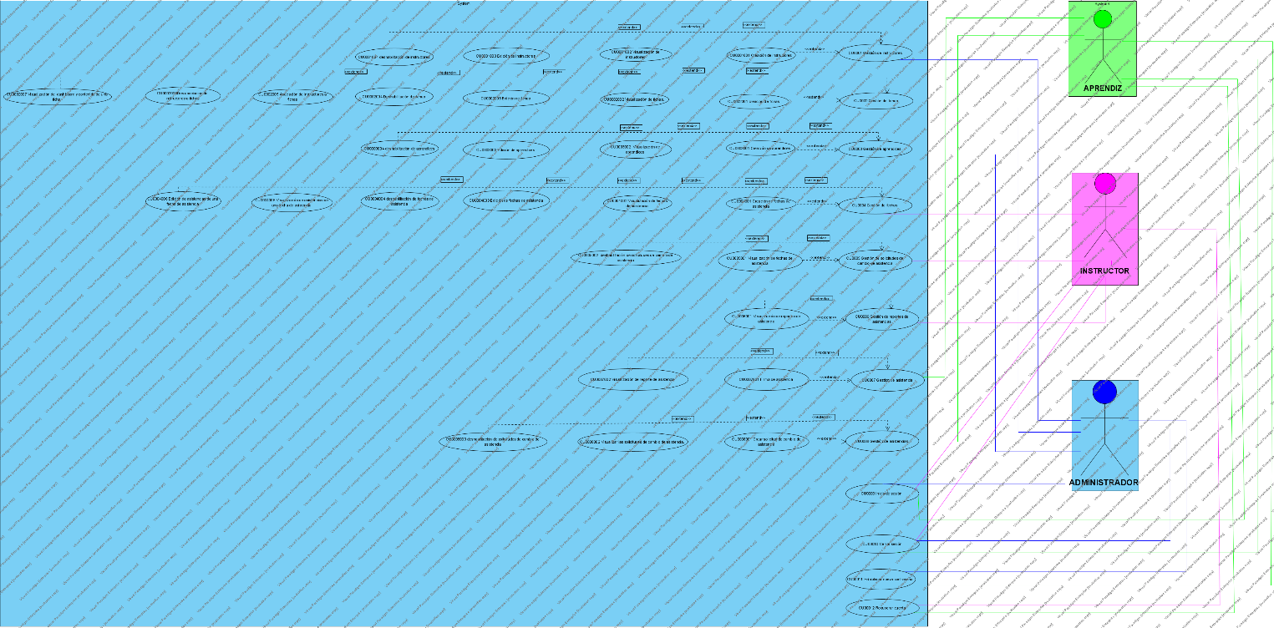

**Diagrama de Clases**

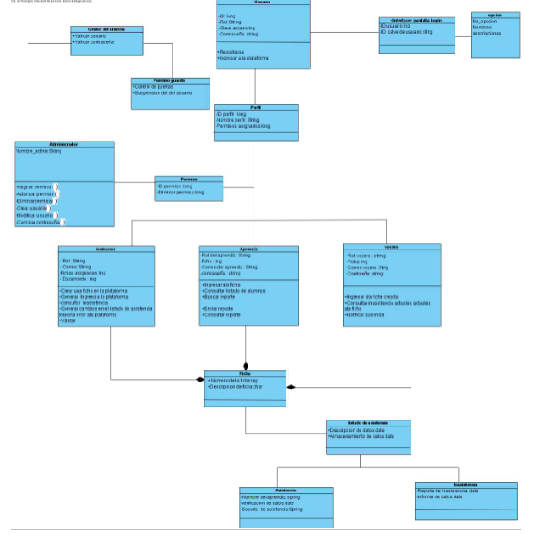

**Diagrama de Objetos**

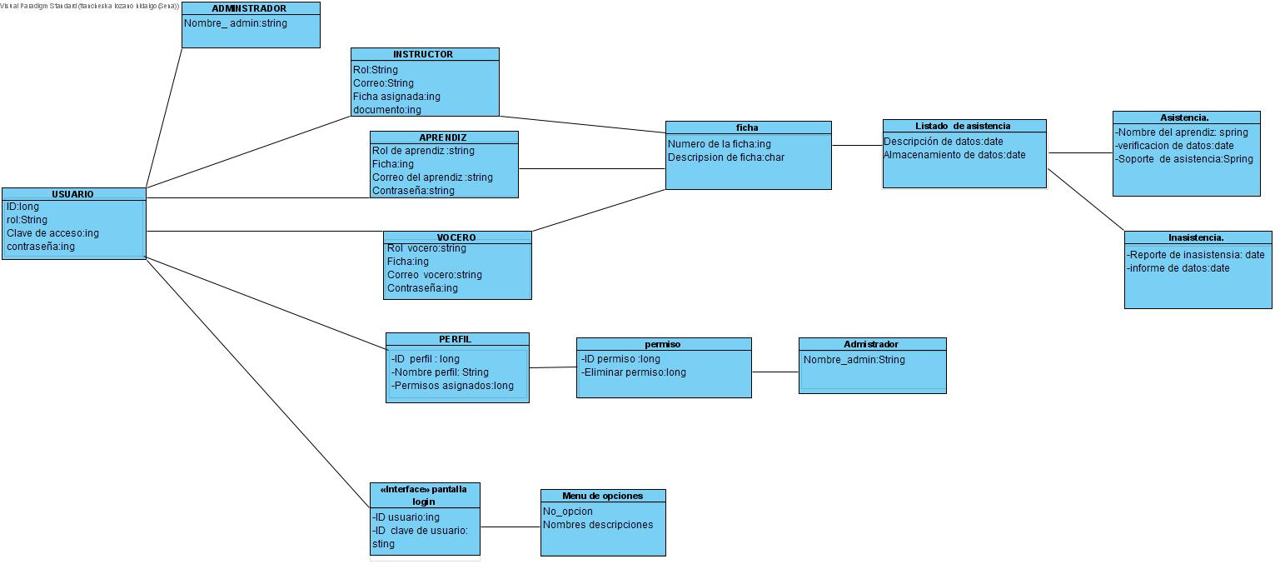

**Diagrama de secuencia**

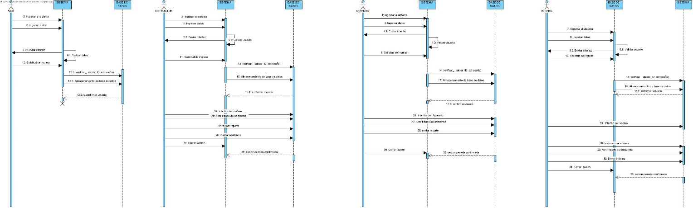

**Diagrama de Gantt**

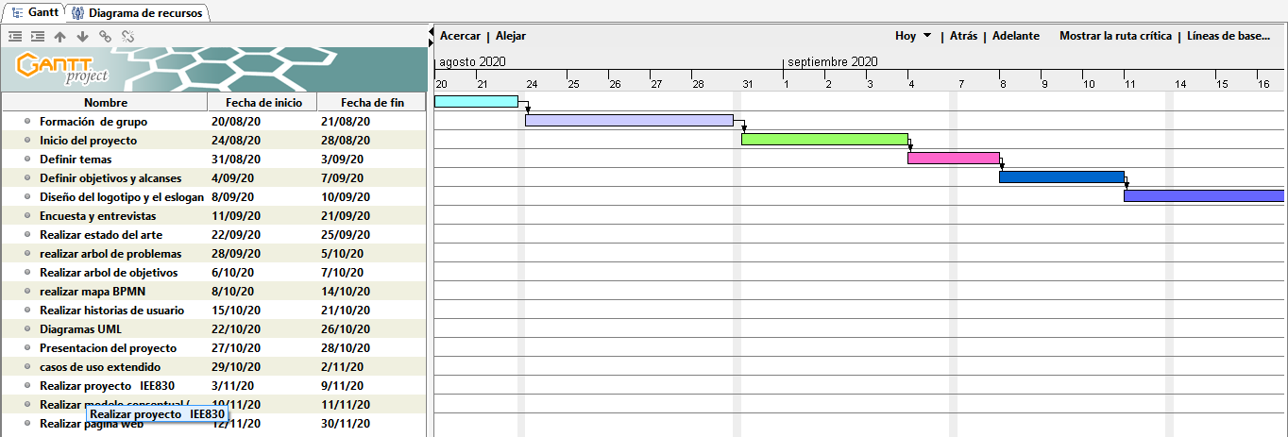

**Presupuesto**

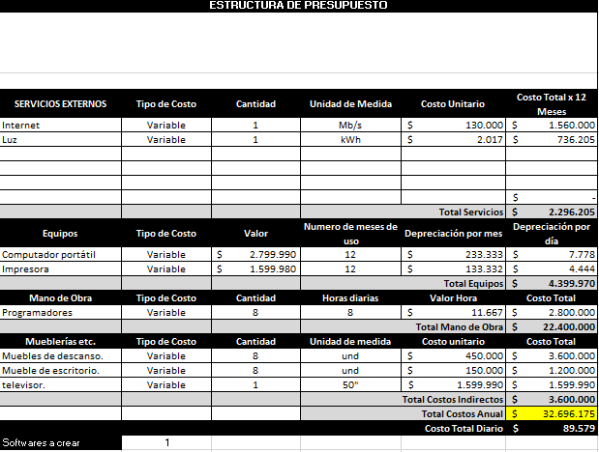

## Restricciones

* + - * La interfaz utilizada por Internet.
      * El servidor debe poder participar en la consulta al mismo tiempo.
      * El sistema se diseñará según el modelo cliente / servidor.
      * El sistema debe tener un diseño e implementación simple e independiente de la plataforma o lenguaje de programación.